Coaching Auftrittskompetenz UBS Women in Tech 2021 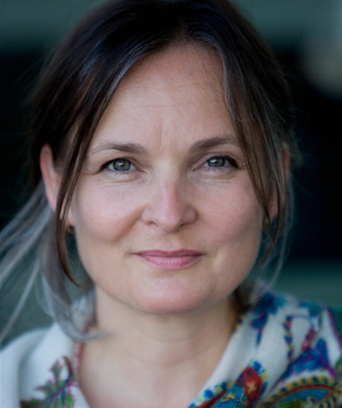
___________________________________________________________________________

Meine Arbeit:

Durch die Verbesserung des persönlichen Auftritts wächst die Überzeugungskraft des Sprechenden und somit letztendlich der Gewinn bei den Verhandlungen.
Das persönliche Auftreten und Präsentieren vor einem Publikum wird massgeblich durch innere Gefühlszustände geprägt und durch verschiedene Stufen des Bewusstseins gesteuert.
Durch intuitives Arbeiten mit den individuellen Mechanismen des Klienten wird die innere Haltung zu seinem Präsentationsobjekt unmittelbar beeinflusst und verbessert somit sein Auftreten und seine Präsentationsfähigkeit.
Mittelfristig kultiviert dies den vertieften Zugang zu seinen eigenen Kompetenzen in der Interaktion mit den Gesprächs – oder Projektpartnern. Persönliche Fertigkeiten des Klienten werden aufgegriffen; technisches Know-How (z.B. Anwenden von Rhetorik, Bodylanguage etc.) wird weitergebildet.
Meine Arbeit basiert auf differenzierten Kenntnissen zur Bildung eines Charakters für die Bühne/Film und langjähriger Erfahrung im Bereich Biographiearbeit vor allem nach Susan Batson (Coach von u.a. Nicole Kidman, Tom Cruise, Juliette Binoche).

Die Vorbereitung von Konferenzen und Präsentationen, und dabei auch die Unterstützung bei der Darstellungssicherheit steht im Mittelpunkt meiner Arbeit.
Es ist möglich kurze „Shots“ in aktuellen Bedarfssituationen, die als Energiespritze funktionieren und den Vorträgen den letzten Schliff hin zur Brillianz geben sollen, zu verabreichen, Tagesseminare in der Gruppe durchzuführen um eine etwas umfangreichere Förderung der eigenen Stärken am Auftritt zu gewährleisten oder an der Basis zu arbeiten.
Dazu können verschiedene Einheiten nützlich sein. Innerhalb eines Moduls bevorzuge ich eine Kombination von Gruppen- und Einzelcoaching, da somit die Weiterbildung optimal genutzt wird.

Mein Angebot:

Allgemein

Neue Klienten / Vorbereitung Vortrag/Konferenz/Präsentation – 3-4 Personen
1 Tag Kurzschulung:

Gruppencoaching/Einführung – 1.5 Std
Einzelarbeit je Person 1 Std
Gruppencoaching/Conclusion/Feedback – 1 Std
_________________________________________________________________________

Managementebene

Einzelcoaching: 1.5 – 2 Std/Person
oder
Gruppencoaching Kurzschulung 1 Tag
Im Anschluss: Refresh
Später: Basisarbeit

Folgende Themenbereiche können bearbeitet werden:

- Optimierung der Auftrittskompetenz unter Berücksichtigung der individuellen Bedürfnisse, Stärken und Schwächen.

- Arbeit an der Körpersprache in Zusammenhang mit dem Inhalt der Präsentation.

- Arbeit an aktuellen Themen/Textpräsentation/Gesprächsführung

- Sprachakzente und Körperführung, Energieumleitung in Gedankenkraft,

- Sprachduktus/Rhetorik/“ähm“ - Tilgung

- Fokus auf Selbstwahrnehmung/Essenzdenken hin zur inhaltlichen Fokussierung
________________________________________________________________________

Refreshs

Mit den bereits gecoachten Klienten eine kurze Bestandaufnahme der aktuellen Situation, ggf Videoanalyse durchführen und anhand dort errungener Kenntnisse eine stündige Schulung zum jeweils auftauchenden Thema der Textpräsentation in Hinblick auf die nächste Konferenz/Präsentation. Arbeit am Text. (Da kein Druck einer Präsentation besteht, bildet dies den ersten Teil eines möglichen Basistrainings).

Basisarbeit

Folgende Themenbereiche können bearbeitet werden:

- Allem voran die individuelle Stärkung der Auftrittskompetenz

- Gesprächsführung im Verkauf / Freie Rede / Sales Mitarbeiter /

Im Verkauf ist es von extremer Wichtigkeit sein Gegenüber wahrzunehmen und abzuholen. Schulung von Zu-Hören / Umwandeln hin zur überzeugten Botschaft des Verkaufs, Weiterentwicklung der eigenen Kompetenz mit den persönlichen Stärken und Schwächen; auch in der Interaktion mit Projektpartnern.

Arbeit an der Stimme, Rhetorik Sprachrhythmus Akzentuierung, Bewusstwerdung von Befindlichkeiten, Übungen zur Selbstreflexion, Arbeit an Gestik, Zielen, Absichten etc.

- Textpräsentation / Freie Rede / Führungsebene

Vertiefung Präsentationstechniken und Textvorbereitung, Körperliche Positionierung vor dem Screen/Laptop, Weiterentwicklung der eigenen Kompetenz mit den persönlichen Stärken und Schwächen; auch in der Interaktion mit dem Publikum.

Arbeit an der Stimme, Rhetorik Sprachrhythmus Akzentuierung, Bewusstwerdung von Befindlichkeiten, Übungen zur Selbstreflexion, Arbeit an Gestik, Zielen, Absichten etc.

Preisorientierung

Grundsätzlich schneide ich gerne mein Angebot individuell auf Ihre Bedürfnisse zu. Grundsätzlich auf der Basis von CHF 350.–/Std ; CHF 1500.–/1/2 Tag;
CHF 2800.–/Tag, incl Pauschale Vor,- und Nachbereitung
Preisreduktion auf Refreshs oder grosses Seminarvolumen.

Ich danke für die Anfrage, bin offen für Wünsche und Anregungen
und freue mich auf eine potentielle Zusammenarbeit.

© und freundliche Grüsse, ursula maria schmitz

